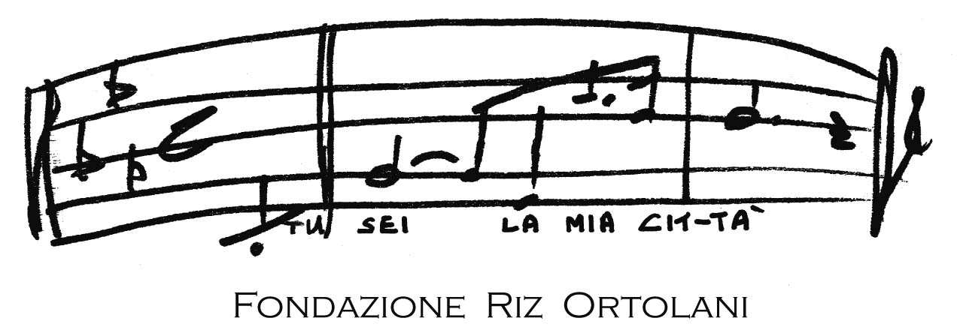

Comunicato stampa, 19 Ottobre 2010

Standing ovation per Riz Ortolani in S. Croce
Basilica affollatissima e 10 minuti di applausi per il concerto delle celebri colonne sonore del maestro pesarese. Fiori sulla tomba di Gioachino Rossini e ‘Grazie Firenze’

Firenze – Oltre 600 spettatori, dieci minuti di standing ovation, vari bis e successo straordinario per il concerto Cinema musica dell’Anima che il maestro Riz Ortolani ha offerto ieri sera nella Basilica di Santa Croce in occasione delle celebrazioni del mese francescano.
“Sono grato a Firenze, all’Opera di Santa Croce e alla Comunità francescana per avermi dato l’occasione di dirigere la mia musica in questo tempio secolare dove sono sepolti i grandi d’Italia”, ha detto commosso Ortolani a conclusione del concerto.
Applausi scroscianti anche per l’Orchestra Sinfonica Camerata di Prato, il Coro della Città di Firenze e i cantanti Sandro Querci e Graziano Galatone, due degli interpreti dell’OperaMusical di Ortolani Il Principe della Gioventù, che il 7 dicembre debutterà in prima mondiale al Teatro della Pergola con regia e coreografie di Giuliano Peparini, ultimo eccezionale talento italiano della scena internazionale.
Pluripremiato in Italia e all’estero, vincitore di cinque David di Donatello, Ortolani è considerato uno dei grandi maestri del cinema internazionale e appartiene di diritto alla storia del nostro cinema, essendo stato il primo musicista italiano a ricevere la Nomination all’Oscar. Autore di circa 350 colonne sonore, tra cui quelle del Sorpasso di Dino Risi, di Fratello Sole Sorella Luna di Franco Zeffirelli, dell’Inchiesta di Damiano Damiani e di molte produzioni internazionali trasmesse dalla Rai, da anni Ortolani coltiva un importante sodalizio artistico con Pupi Avati, di cui ha musicati quasi tutti i film, compreso Una sconfinata giovinezza attualmente in prima visione.
Il concerto ha appunto proposto alcune delle più celebri colonne sonore composte da Ortololani per il cinema e la Tv: Michelangelo (regia di Jerry London), Il cuore altrove e I cavalieri che fecero l’impresa (Pupi Avati), Fratello Sole Sorella Luna (Franco Zeffirelli), offrendo anche un’anteprima di Il Principe della Gioventù.
A fare gli onori di casa padre Antonio Di Marcantonio, rettore della Comunità francescana: “Con questo evento, nato dall’incontro con il maestro Ortolani, abbiamo voluto onorare San Francesco, patrono d’Italia, in un modo forse insolito, ma sicuramente degno. Le musiche composte per film come Michelangelo e Fratello Sole sono oltretutto particolarmente adatte a un ambiente come la basilica di Santa Croce”.
In precedenza il maestro, nato a Pesaro e diplomato al locale Conservatorio Rossini, ha deposto un mazzo di fiori sulla tomba del grande pesarese Gioacchino Rossini.
Il concerto è organizzato dalla Fondazione Riz Ortolani, con la Comunità Francescana di Santa Croce e l'Opera di Santa Croce.

Ufficio stampa: Catola & Partners, Via degli Artisti 15B, 50132 Firenze, 055.5522867/892, riccardo.catola@catola.it, www.catola.com

